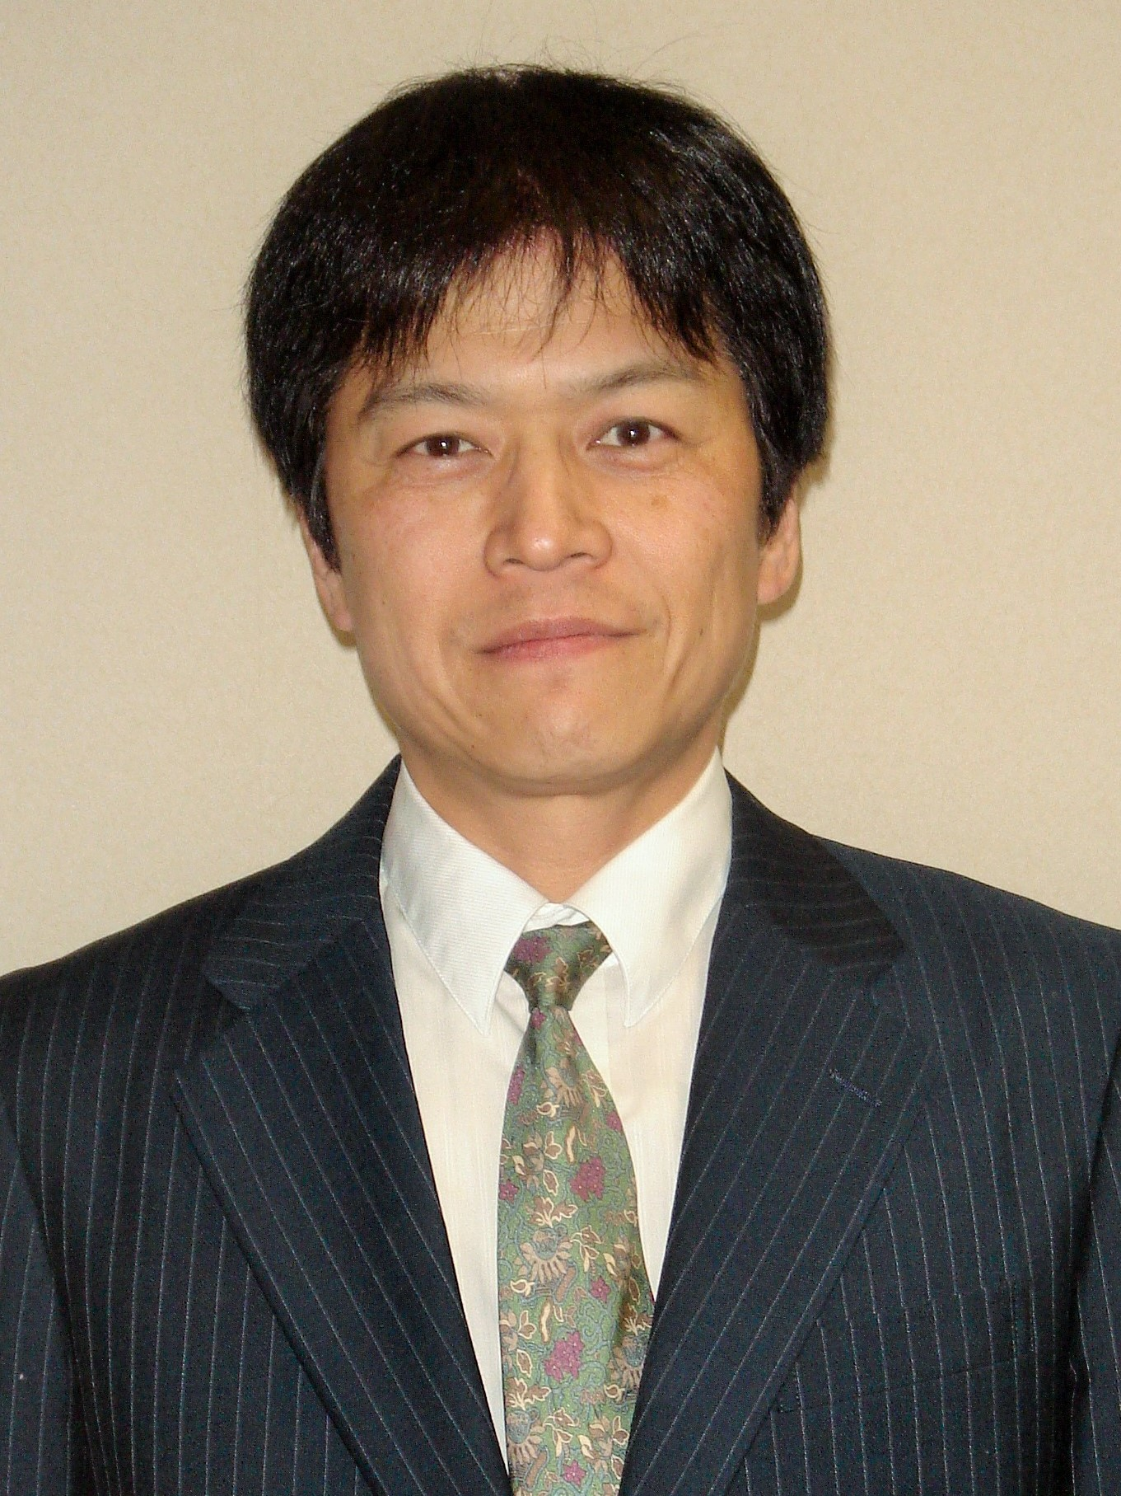
第７回電気系科学技術懇話会
7th EE Forum on Science and Technology

講演者： 大見 俊一郎 准教授（電気電子系）
Speaker: Prof. Shun-ichiro Ohmi
(Department of Electrical and Electronic Engineering)

講演テーマ：
高誘電率HfNゲート絶縁膜の原子レベル平坦Si表面上への形成
Title：
High-k HfN gate insulator formations on atomically-flat Si surface

日時：2017年1月11日（水）17:00－18:00
場所： J233講義室（すずかけ台）、H101講義室（大岡山）
Date and time: 17:00－18:00, January 11th (Wed), 2017
Lecture Room: J233 (Suzukake-dai), H101 (O-okayama)

講演要旨：
現在の情報化社会を支える集積回路は、半導体であるSiのみならず金属や誘電体などの多様な材料の薄膜を用いて構成されている。近年のSiを用いたMOSFETの極微細化に伴い、MOSFETに用いられる各種薄膜の極薄膜化が進んでいる。なかでもゲート絶縁膜はSiO₂換算膜厚(EOT)0.5 nm以下への極薄膜化が要求されている。従来用いられてきたSiO₂では、トンネルリーク電流が増大し絶縁性を保てなくなるという課題があるため、近年ではHfO₂などの高誘電率を有する酸化膜を用いたゲート絶縁膜に関する研究が盛んに行われている。しかし、低誘電率界面層の形成によりEOT0.5 nm以下への薄膜化が困難となっている。
本講演では、低誘電率界面層の形成を抑制可能な高誘電率HfNゲート絶縁膜のSi基板上への直接形成プロセスについて述べる。さらに高誘電率ゲート絶縁膜の極薄膜化における、Si基板表面平坦化プロセスとこれらを支えるクリーン化技術の重要性について述べる。

Abstract:
The large-scale integrated circuits consist of various thin films not only the semiconductor Si but the metals and dielectrics. As the scaling of Si-MOSFETs, ultra-thin gate insulator is required such as the equivalent oxide thickness (EOT) of less than 0.5 nm. The conventional SiO₂ gate insulator thinner than 1 nm is difficult to be used because of the high tunnel leakage current so that various high-k oxide gate insulators such as HfO₂ have been investigated. However, it is hard to realize the EOT of less than 0.5 nm because of the interfacial layer formation with relatively low dielectric constant.
In this talk, the high-k HfN gate insulator formation on Si substrate with zero interfacial layer is discussed. Furthermore, the importance of atomically-flat Si surface and clean technologies for ultra-thin high-k gate insulator formations is described.

